|  |  |  |
| --- | --- | --- |
| Министерство образования Республики Беларусь  Учреждение образования  Белорусский Государственный Университет Информатики и Радиоэлектроники | | |
| Факультет компьютерных систем и сетей | | |
| Кафедра электронных вычислительных машин | | |
| **ОТЧЕТ**по лабораторной работе №3 «Одномерные массивы» | | |
| Выполнил  студ. гр.250504  Василевич Д.В. |  | Проверил  ассистент. преп. каф. ЭВМ  Скиба И.Г. |
| Минск 2022 | | |

# 1 Цель и задачи лабораторной работы

**1.1** Цель работы – научиться разрабатывать алгоритмы для работы с одномерными массивами и писать код на языке Си по составленному алгоритму. Лабораторная работа включает в себя 3 задачи для выполнения. Задачи решаются последовательно.  
**1.2** Для достижения поставленной цели необходимо решить следующие задачи:

1) Составить алгоритм решения каждой задачи.

2) Дополнить и расширить сведения по теме ЛР из учебного пособия.

**1.3** Выполнить следующие задания по ЛР в соответствии с вариантом №14 , разработав алгоритмы их реализации, запрограммировав их с использованием языка «Си», отладив и представив результаты работы компьютерных программ.

**Задание 1** В одномерном массиве, состоящем из n вещественных элементов, вычислить:  
- сумму отрицательных элементов массива;  
- произведение элементов массива, расположенных между максимальным и минимальным элементами.

**Задание 2** В массиве из n элементов удалить все четные элементы

**Задание 3** Дан массив А размера n, не содержащий нулевых элементов. Необходимо получить массив А, в которой вначале идут положительные элементы, а затем отрицательные. Дополнительные массивы не использовать.

# 2 Результаты выполнения лабораторной работы

## 

**2.1.1** На рисунке 2.1 приведена блок-схема алгоритма для выполнения задания №1

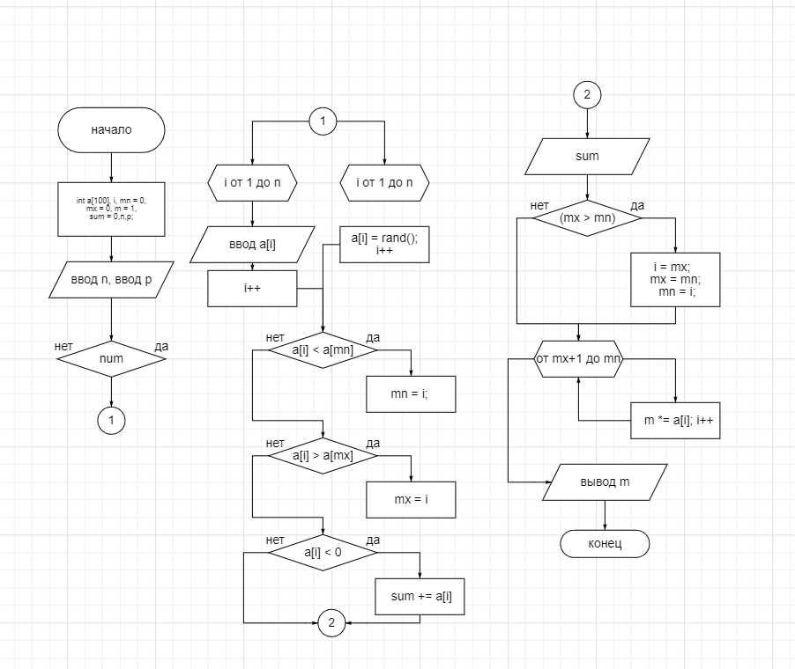

Рисунок 2.1 - Блок-схема алгоритма

**2.1.2** Листинг компьютерной программы по заданию 1.

**#include <stdio.h>**

**#include <stdlib.h>**

**int main() {**

**int min, max;**

**int a[100], i, mn = 0, mx = 0, m = 1,sum = 0,n,p;**

**printf("enter size of the array");**

**scanf_s("%i", &n);**

**printf("choose 1to random and 2for kb input\n");**

**scanf_s("%i", &p);**

**switch (p) {**

**case 1:**

**for (int i = 0; i < n; i++) {**

**a[i] = (rand() );**

**printf("the %dth element of array is %d\n", i, a[i]);**

**if (a[i] < a[mn]) mn = i;**

**if (a[i] > a[mx]) mx = i;**

**if (a[i] < 0) {**

**sum += a[i];**

**}**

**}**

**break;**

**case 2:**

**printf("enter elements of the array");**

**for (int i = 0; i < n; i++) {**

**scanf_s("%i", &a[i]);**

**if (a[i] < a[mn]) mn = i;**

**if (a[i] > a[mx]) mx = i;**

**if (a[i] < 0) {**

**sum += a[i];**

**}**

**}**

**break;**

**default :**

**printf("stupid?");**

**}**

**printf("sum is %i\n", sum);**

**if (mx > mn) {**

**i = mx;**

**mx = mn;**

**mn = i;**

**}**

**for (i = mx + 1; i < mn; i++) {**

**m *= a[i];**

**}**

**printf("proizvedenie: %d\n", m);**

**return 0;**

**}**

**2.1.3** Результаты выполнения компьютерной программы представлены на рисунке 2.2:

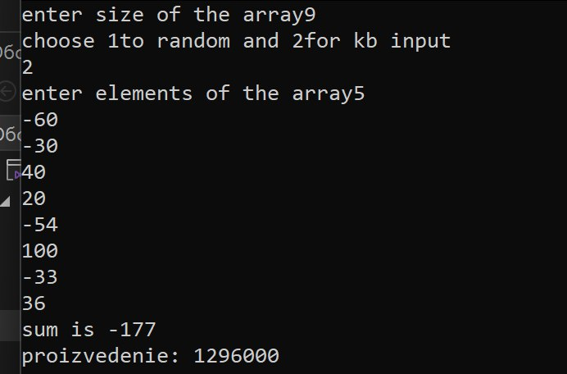

|  |  |  |
| --- | --- | --- |
|  |  |  |
| Рисунок 2.2 - Скриншот результата  **2.2.1** На рисунке 2.2.1 приведена блок-схема алгоритма для выполнения задания №2    *Рисунок 2.2.1 - Блок-схема алгоритма* | | |

**2.2.2** Листинг компьютерной программы по заданию 2.

**#include <stdio.h>**

**#include <stdlib.h>**

**int main() {**

**int a[100],n,b[100],v,p;**

**printf("enter size of the array,");**

**scanf_s("%i", &n);**

**printf("choose 1to random and 2for kb input\n");**

**scanf_s("%i", &p);**

**switch (p) {**

**case 1:**

**for (int i = 0; i < n; i++) {**

**a[i] = (rand());**

**printf("the %dth element of array is %d\n", i, a[i]);**

**}**

**break;**

**case 2:**

**printf("enter elements of the array");**

**for (int c = 0; c < n; c++) {**

**scanf_s("%i", &a[c]);**

**}**

**break;**

**default:**

**printf("stupid?");**

**}**

**printf("second array:");**

**for (int c = 0,v=0; c < n; c++) {**

**if (a[c] % 2 == 1) {**

**b[v]=a[c];**

**printf("%i, ",b[v]);**

**v++;**

**}**

**}**

**return 0;**

**}**

**2.2.3** Результаты выполнения компьютерной программы определению являются ли два заданных числа равными представлены на рисунке 2.2.2:

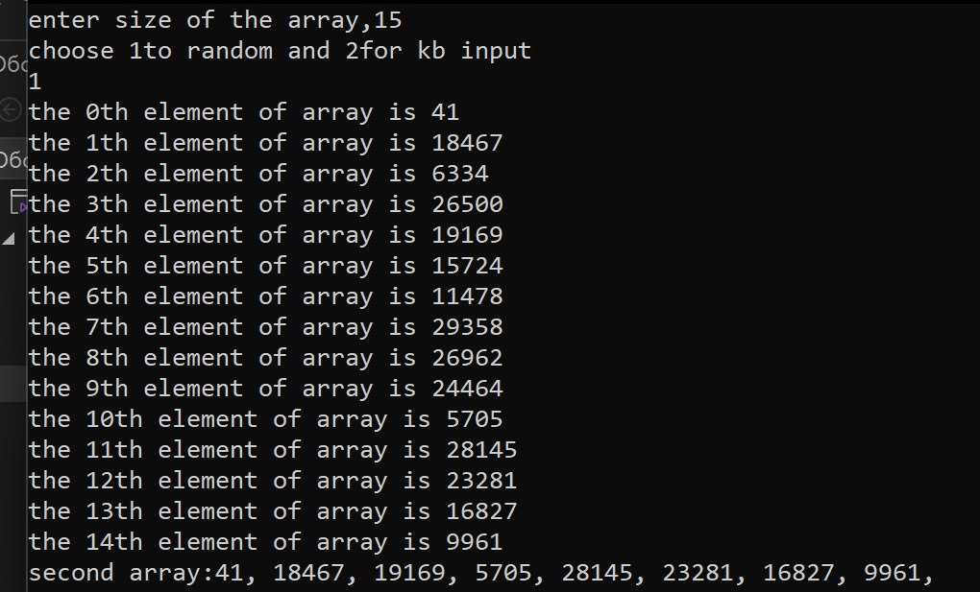

Рисунок 2.2.2

**2.3.1** На рисунке 2.3 приведена блок-схема алгоритма для выполнения задания №3

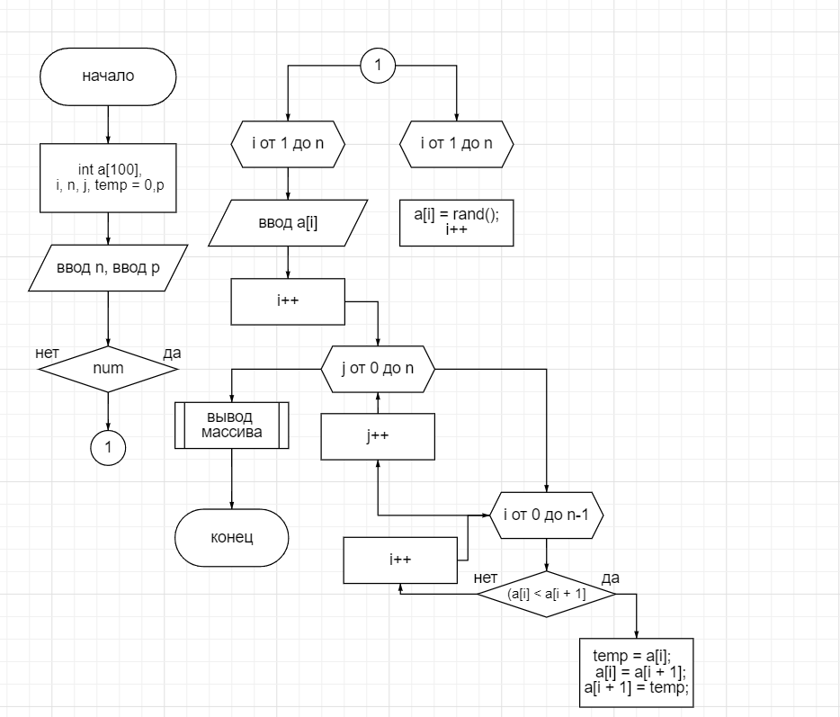

*Рисунок 2.3 - Блок-схема алгоритма*

**2.3.2** Листинг компьютерной программы по заданию 3.

**#include <stdio.h>**

**#include <stdlib.h>**

**int main()**

**{**

**int a[100], i, n, j, temp = 0,p;**

**printf("enter the size of the array: ");**

**scanf_s("%d", &n);**

**printf("choose 1to random and 2for kb input\n");**

**scanf_s("%i", &p);**

**switch (p) {**

**case 1:**

**for (int i = 0; i < n; i++) {**

**a[i] = (rand());**

**printf("the %dth element of array is %d\n", i, a[i]);**

**}**

**break;**

**case 2:**

**printf("enter elements of the array: \n");**

**for (i = 0; i < n; i++){**

**scanf_s("%d", &a[i]);**

**}**

**break;**

**default:**

**printf("stupid");**

**}**

**for (j = 0; j < n; j++){**

**for (i = 0; i < n - 1; i++) {**

**if (a[i] < a[i + 1]){**

**temp = a[i];**

**a[i] = a[i + 1];**

**a[i + 1] = temp;**

**}**

**}**

**}**

**for (i = 0; i < n; i++) {**

**printf(" %d", a[i]);**

**}**

**return(0);**

**}**

**2.3.3** Результаты выполнения компьютерной программы по нахождению взаимно противоположных чисел представлены на рисунке 2.3.2:

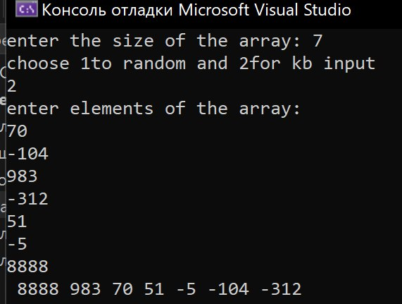

Рисунок 2.3.2

## 2.4 Выводы по результатам выполнения ЛР

В результате выполнения ЛР мною изучены алгоритмы для работы с одномерными статическими массивами.

# 3СПИСОК ИСПОЛЬЗОВАННЫХ ИСТОЧНИКОВ

1. Лекция «» . Конспект лекций (*личный*) по дисциплине ОАиП, Минск, БГУИР, 2022.